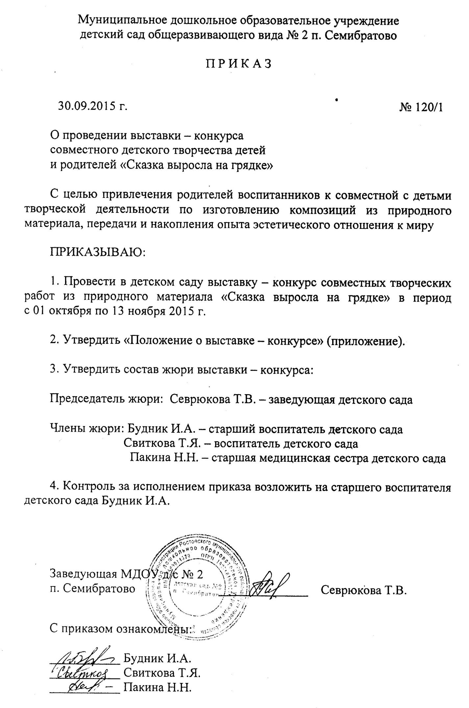
Приложение к приказу
заведующей МДОУ д/с № 2
от 30.09.2015 г. №120/1

Положение о выставке-конкурсе совместного творчества родителей и детей
«Сказка выросла на грядке»

1. Общие положения
1.1.Конкурс проводится в МДОУ детский сад № 2 п. Семибратово
1.2.По итогам конкурса совместного творчества родителей и детей проводится выставка детского творчества.
2. Цели выставки - конкурса
2.1. Конкурс проводится с целью активизации совместного творчества воспитанников и их родителей (законных представителей); передачи и накопления опыта эстетического отношения к миру, формирования экологической культуры, воспитания духовно богатой личности
3.Задачи выставки-конкурса
3.1. Раскрытие творческих способностей и воображения детей;
3.2. Поощрение наиболее талантливых воспитанников ДОУ;
3.3. Расширение работы с родителями воспитанников;
3.4. Реализация творческого потенциала родителей (законных представителей)
4. Участники выставки – конкурса
4.1.Участниками являются воспитанники ДОУ и их родители.
5. Условия проведения выставки – конкурса
5.1.Выставка-конкурс проводится в МДОУ детский сад № 2 п. Семибратово
с 1 октября 2015г. по 29 октября 2015г.
5.2.На конкурс принимаются работы:
- поделки из природного материала, пластилина;
- работы из овощей и фруктов.
5.3. Работы должны:
- воплощать идею конкурса;
- иметь обязательные данные на каждую работу (в правом
нижнем углу): название работы, фамилия имя автора.
5.4. Каждый участник может предоставить на конкурс неограниченное количество работ.
5.5. Не подлежат рассмотрению материалы поступившие позднее сроков, указанных в положении.
6. Критерии к оценке конкурсных работ
6.1. При оценке детских работ учитывается:
1. требования к изготовлению поделки (эстетичность, качественность, творческий подход);
2. оригинальность образного решения и техники выполнения;
3. соблюдение правил техники безопасности.
7. Организация и проведение конкурса
7.1. Членами жюри могут быть воспитатели, специалисты, члены администрации, родители, медицинские работники.
7.2. Жюри оценивает работы, выявляет победителей призеров.
8. Подведение итогов
8.1. Итоги конкурса подводятся в МДОУ детский сад № 2
с 29 октября 2015 года по 10 ноября 2015 года.
8.2. Награждение проводится за 1,2,3 места грамотами, 12 ноября 2015 года.
8.3. Жюри имеет право наградить всех участников выставки - конкурса сертификатами.
9. Состав жюри
1. Будник Ирина Александровна – старший воспитатель;
2. Свиткова Татьяна Яковлевна – воспитатель детского сада;
3. Пакина Надежда Николаевна – старшая мед.сестра.
Председатель жюри: Севрюкова Т.В. – заведующая МДОУ д/с № 2

